Санкт-Петербургский Национальный Исследовательский  
Университет ИТМО

Факультет программной инженерии и компьютерной техники

**Домашняя работа №3**

По дискретной математике

Вариант 76

Выполнил:

Студент группы P3117

Васильченко Роман Антонович

Преподаватель:

Поляков Владимир Иванович



Санкт-Петербург

2022

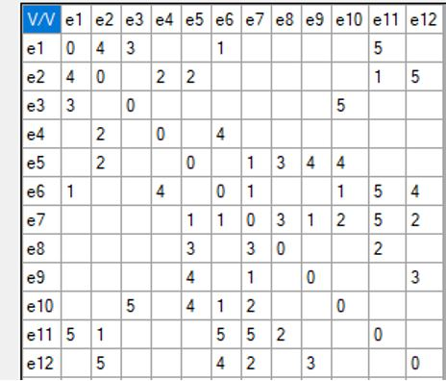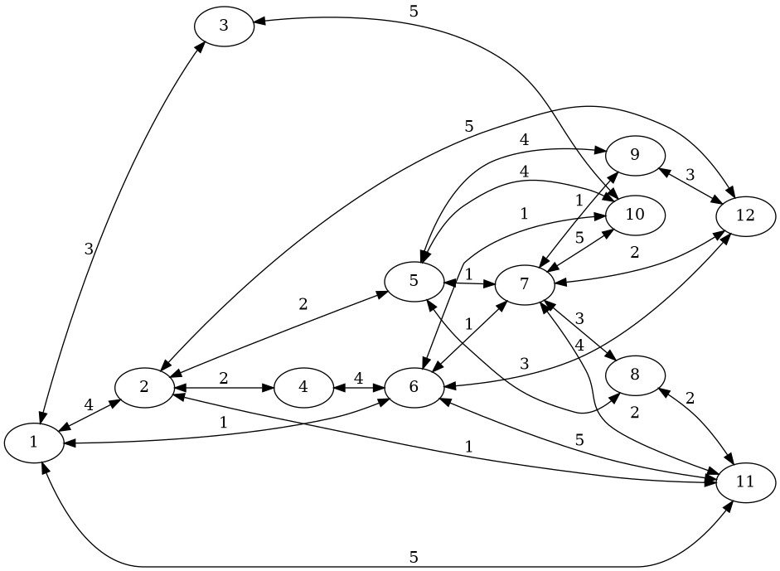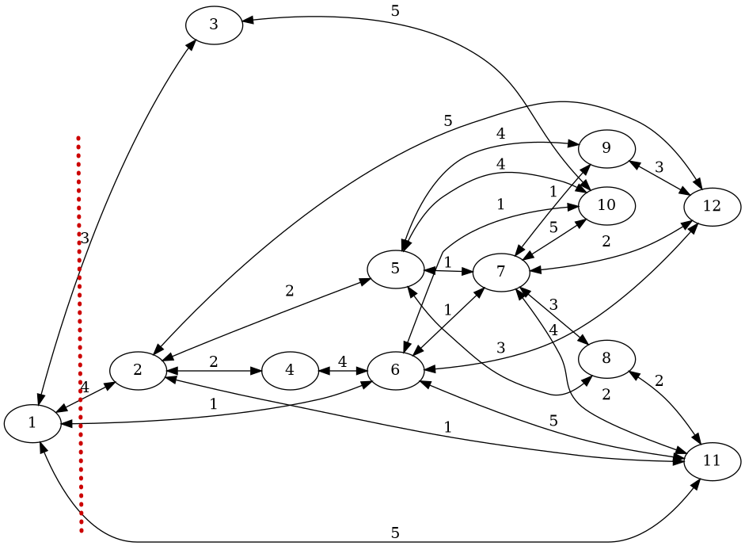

1. Обозначим вершину e1, как s  
   Проводим разрез K1  
   Q1 = max[qij] = 5  
   Закорачиваем все ребра графа qij >= Q1  
   (1,11) (2,12) (3,10) (6,11)
2. Получаем граф Q1  
     
     
   Окончательный граф s-t для t in {e11,e6)  
   Для такого графа Q(P) = 5

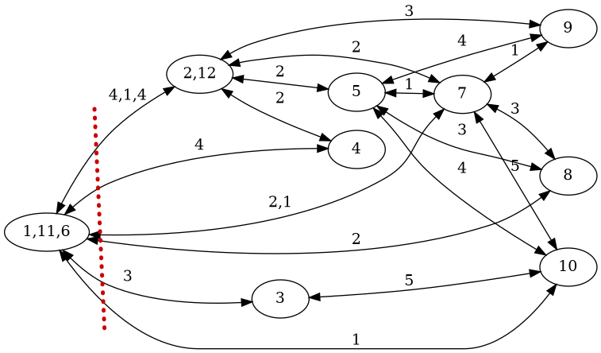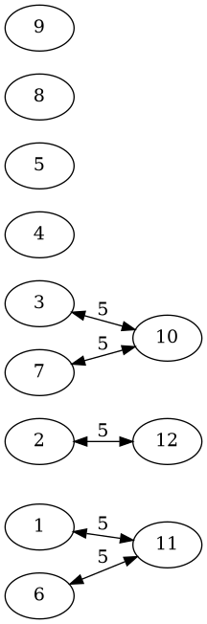

1. Проводим разрез K2  
   Q2 = max[qij] = 4  
   Закорачиваем все ребра графа qij >= Q2  
   ([1,11,6], [2,12])  
   ([1,11,6], 4)  
   (3,10) (5,9) (5,10) (7,10)
2. Получаем граф Q2  
     
   Окончательный граф s-t для t in {e11,e6,e4,e2,e12)  
   Для такого графа Q(P) = 4

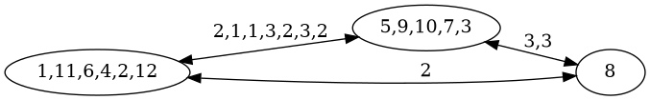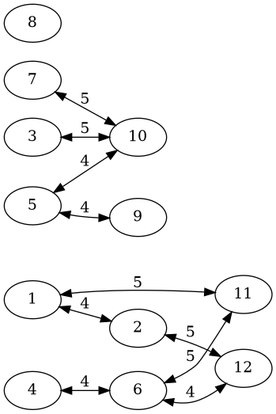

1. Проводим разрез K3  
   Q3 = max[qij] = 3  
   Закорачиваем все ребра графа qij >= Q3  
   ([5,9,10,7,3], 8)  
   [1,11,6,4,2,12], [5,9,10,7,3]  
   Получаем граф Q3  
     
     
   Окончательный граф s-t для t in {e2,e3,e4,e5,e6,e7,e8,e9,e10,e11,e12}  
   Для такого графа Q(P) = 3

